**Работа в системе GitHub и VS Code**

Для начала, нам нужно сделать Fork нашего репозитория. В чате в закрепленном сообщении есть ссылка на репозиторий days_of_glory. После форка открываем Visual Studio Code.

1. Открываем VS Code и видим такое окно.

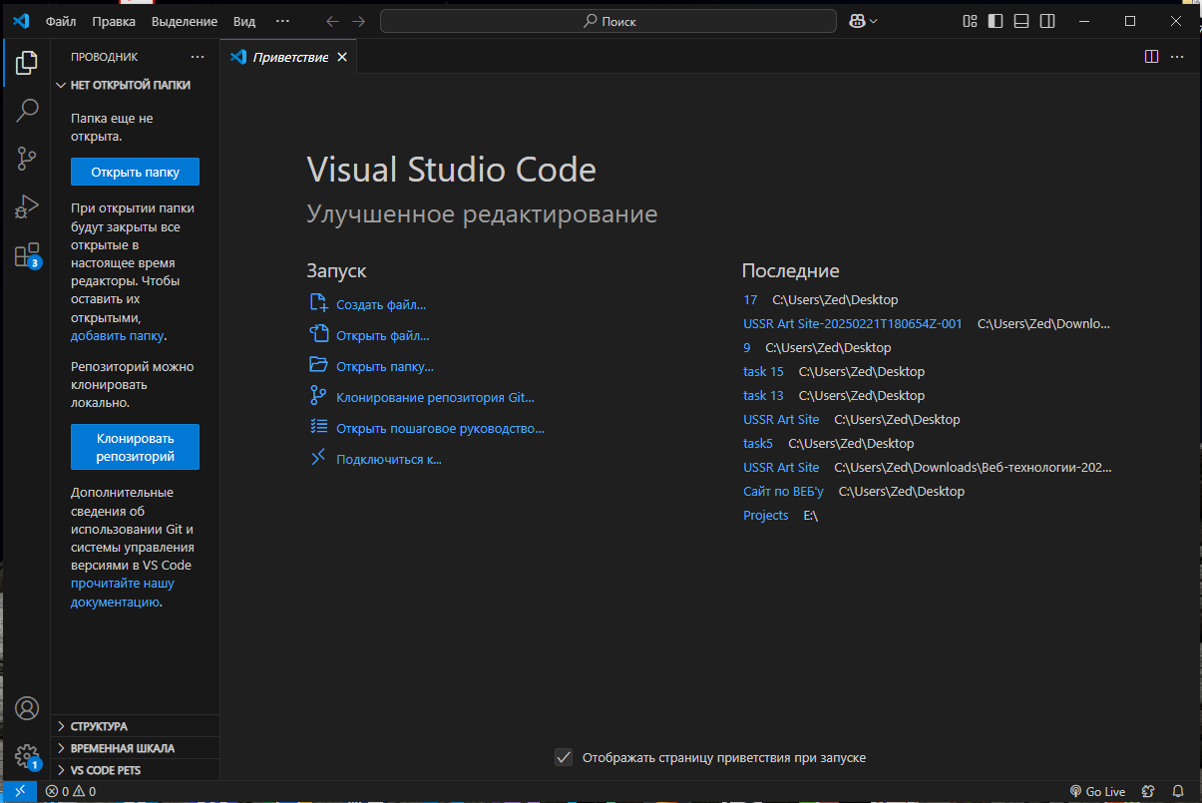

Нажимаем на кнопку «**Клонировать репозиторий**» слева. Это необходимо, чтобы репозиторий, который лежит на нашем GitHub был в абсолютно таком же виде на вашем компьютере.

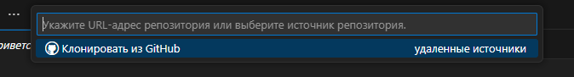

Видим, появляется предложение «Клонировать из GitHub», что нам и необходимо. Нажимаем.

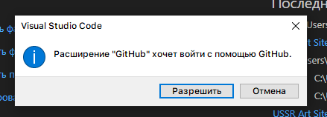

Такое окошко, появится в том случае, если вы не вошли в аккаунт в VS Code, либо ваш аккаунт, под которым вы вошли в VS Code не привязан к вашему GitHub. Нажимаем «Разрешить» и авторизуемся.

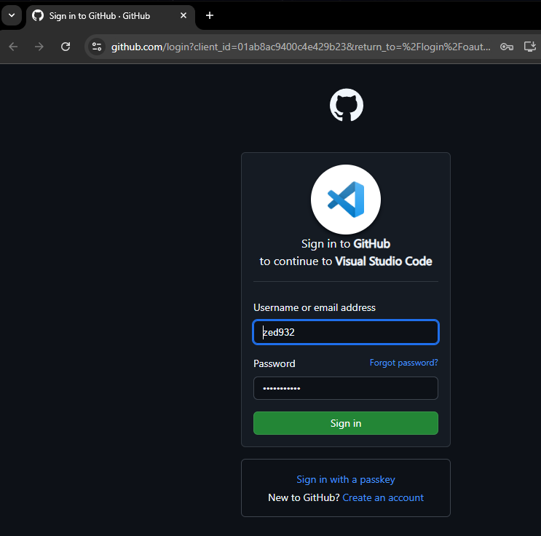



Возвращаемся в VS Code, и видим список наших репозиториев.

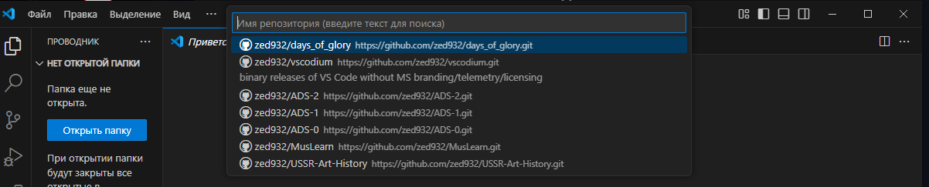

Мы уже сделали форк, поэтому просто выбираем нужный репозиторий. У меня это zed932/days_of_glory. Нажимаем на него, и нам предлагают выбрать папку, куда скачается наш репозиторий.

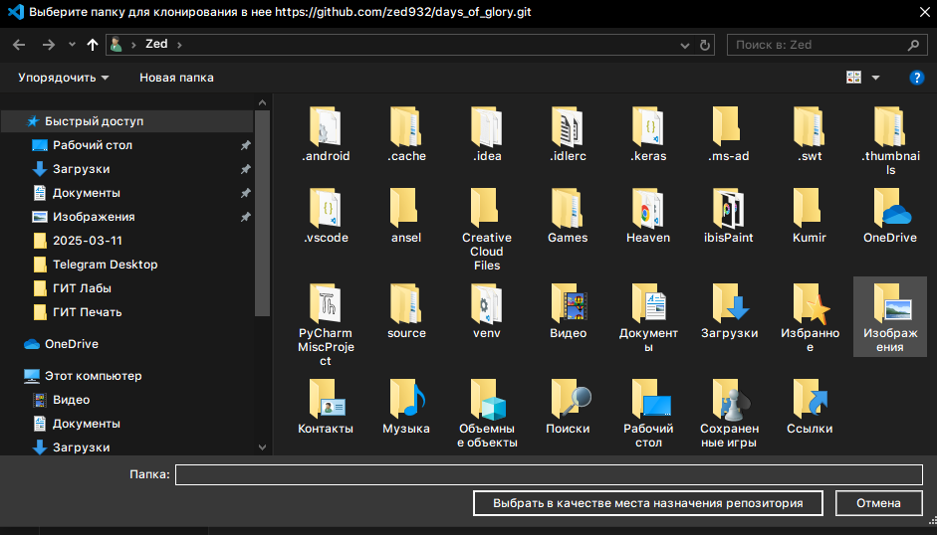

Готово! Теперь в файловой структуре появился наш репозиторий.

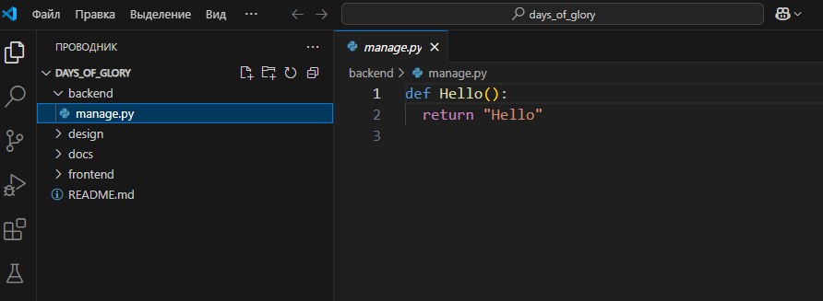

Мы можем редактировать файлы, вносить изменения, добавлять свои файлы. Давайте, например, изменим файл **manage.py** и добавим файл «**Работа в системе GitHub и VS Code**».

Напишу простую программу для примера.

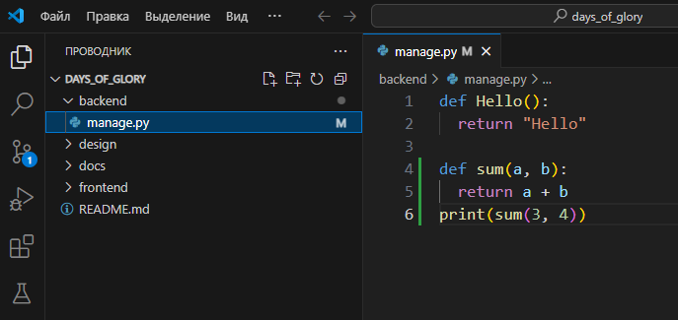

Теперь в значке ветки слева, появилась единичка. Давайте добавим еще файл в папку **docs**.